
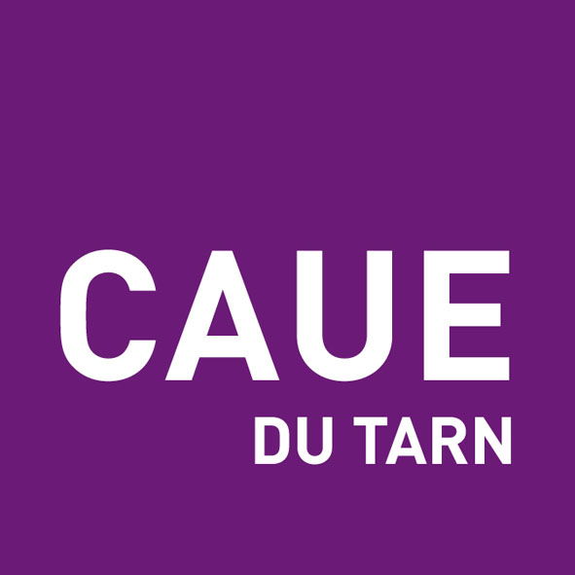
Les visites gratuites
de l’Espace Info Energie
du CAUE du Tarn

Particuliers, professionnels, élus et techniciens ; participez aux visites GRATUITES proposées par l’Espace Info Energie du CAUE du Tarn.

Venez visiter des exemples originaux de réalisations. 4 visites vous sont proposées en ce printemps 2016 :

☑  Vendredi 27 mai à 15h à LES SALVAGES (commune de BURLATS)

Une maison alliant construction bois et briques

Maison neuve construite dans un petit lotissement, sur les hauteurs de Castres, avec une vue magnifique sur la Montagne Noire.
Implantation de la maison prenant en compte la déclivité naturelle du terrain.
La maison est conçue en 2 volumes distincts, ce qui lui donne sa caractéristique : la partie jour est en maçonnerie, la partie nuit est en ossature bois
Chauffage par plancher chauffant basse température relié à 4 panneaux solaires en apport primaire et une relève pompe à chaleur (système hybride ROTEX).
Récupération d’eau de pluie par cuve enterrée dans le jardin.

Architecte : Atelier d’Architecture Yannick Bertona (Lavaur)

☑  Samedi 28 mai à 10h à TEULAT

Maison en paille bioclimatique & autoconstruite

Maison en remplissage paille, ossature bois en poteaux – poutres lamellé-collé Douglas, ossature secondaire en pin
Bardage bois en Douglas en façades ouest et nord
Isolation plancher bas en ouate de cellulose
Enduit à la chaux en façades sud et est
Enduits intérieurs en terre
Mur de refend intérieur en terre crue ½ foraine
Chauffage par poêle à bois
Chauffe-Eau Solaire pour l’Eau Chaude Sanitaire

Architecte : Jean-François Collart (Verfeil, 31)

☑  Mercredi 1er juin à 15h à LAVAUR

Maison contemporaine autoconstruite

Maison contemporaine et bioclimatique sur pilotis, adaptée à un terrain très contraignant : faible surface, faible largeur, situé en contrebas d’une colline d’où s’écoulent les eaux de pluie.
Maison en ossature bois lamellé-collé, bardage métallique thermolaqué
Isolation en ouate de cellulose (plancher bas, toiture, murs)
Etanchéité de la toiture terrasse en membrane caoutchouc EPDM
Chauffage assuré uniquement par un poêle à bois
Architecte : Matthieu Palma (Toulouse)

☑  Mercredi 15 juin à 15h à MURAT SUR VÈBRE

Maison en paille bioclimatique & autoconstruite

Maison en remplissage paille, ossature bois en poteaux – poutres Douglas, caissons préfabriqués pour la toiture
Bardage bois en Douglas en façades nord, est et ouest
Enduit à la chaux en façade sud
Enduits intérieurs en terre
Chauffage par poêle à bois
Assainissement individuel par filtres plantés, toilettes sèches.

Architecte : Sandra Périé (Lisle sur Tarn)

Renseignements et inscriptions :

Attention, nombre de places limité.

Inscriptions obligatoires auprès de l’Espace Info Energie du CAUE du Tarn
Un plan d’accès sera envoyé à chaque inscrit.

> Par téléphone, au 05 63 60 16 80, du lundi au vendredi de 9h à 12h

> Par courriel : infoenergie@tarn.fr

> Par courrier :
Espace Info Energie du CAUE du Tarn
188 rue de Jarlard
81 000 Albi

L’Espace INFO ENERGIE du CAUE du Tarn : un organisme à votre service

L’Espace Info Energie est un service gratuit assuré par le CAUE du Tarn (Conseil d’Architecture d’Urbanisme et d’Environnement) et soutenu financièrement par l’ADEME (Agence de l’Environnement et de la Maîtrise de l’Energie), la Région Languedoc-Roussillon-Midi-Pyrénées et le Département du Tarn.

L’Espace Info Energie du CAUE du Tarn conseille le grand public sur les économies d’énergie et les énergies renouvelables dans l’habitat, les aides financières en faveur de la rénovation énergétique.
Neutres et indépendants, les conseillers INFO ÉNERGIE délivrent des conseils gratuits, sans intérêt commercial.

Pour tout renseignement complémentaire, contacter l’Espace INFO ENERGIE du CAUE du Tarn :
> Tél : 05 63 60 16 80, du lundi au vendredi de 9h à 12h
> Courriel : infoenergie@tarn.fr
> Permanences assurées sur rendez-vous à Albi, Castres, Alban, Técou, Lavaur, Réalmont

